Wang ChenLu

03013423

**Python学习和开发环境的建立**

**Python学习和开发环境的建立**

# 一．Python基本开发环境建立

从官网<http://www.python.org>下载下载和操作系统（64位）对应版本的Python3.5.1软件。

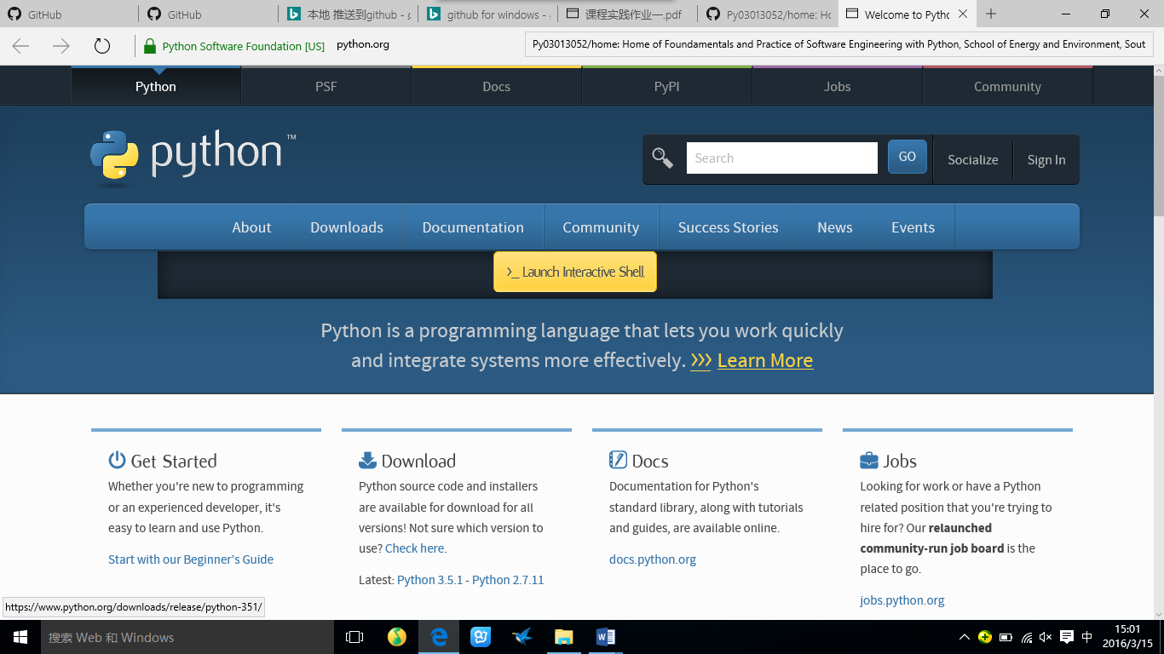

运行安装程序。在安装界面勾选上Add Python 3.5 to PATH。然后点击Customize installation，进行自定义安装。

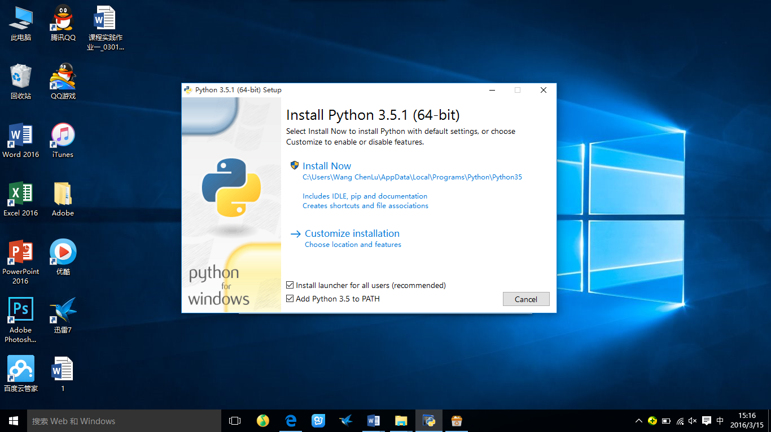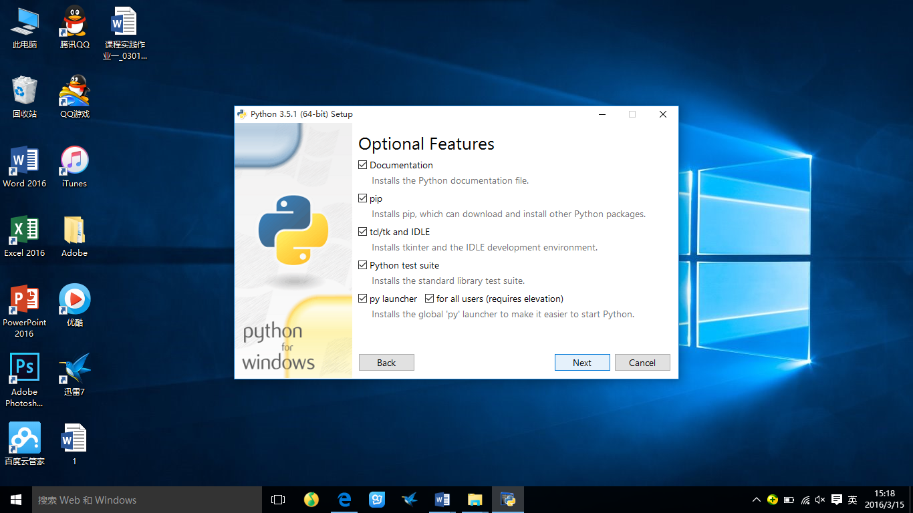

然后再下一个界面，按照下图所示勾选前四个选项，然后自定义python的安装路径，本篇中路径默认为C:\Program Files\Python35。然后点击Install。

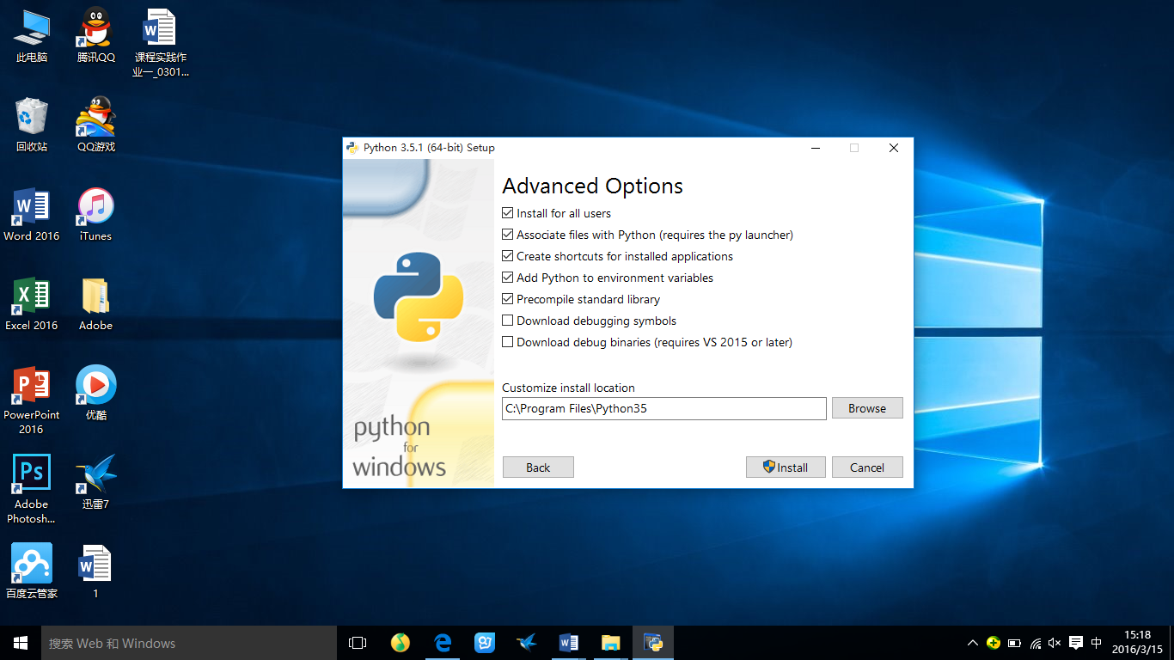

等待安装。

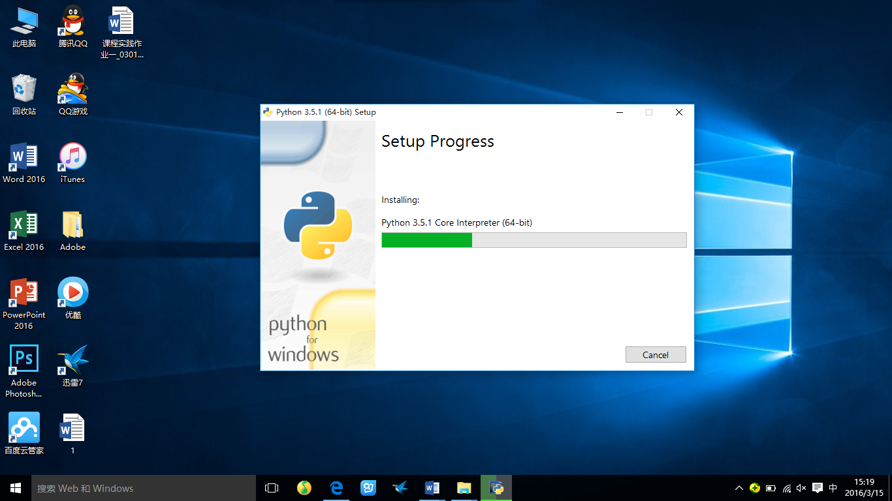

安装结束。

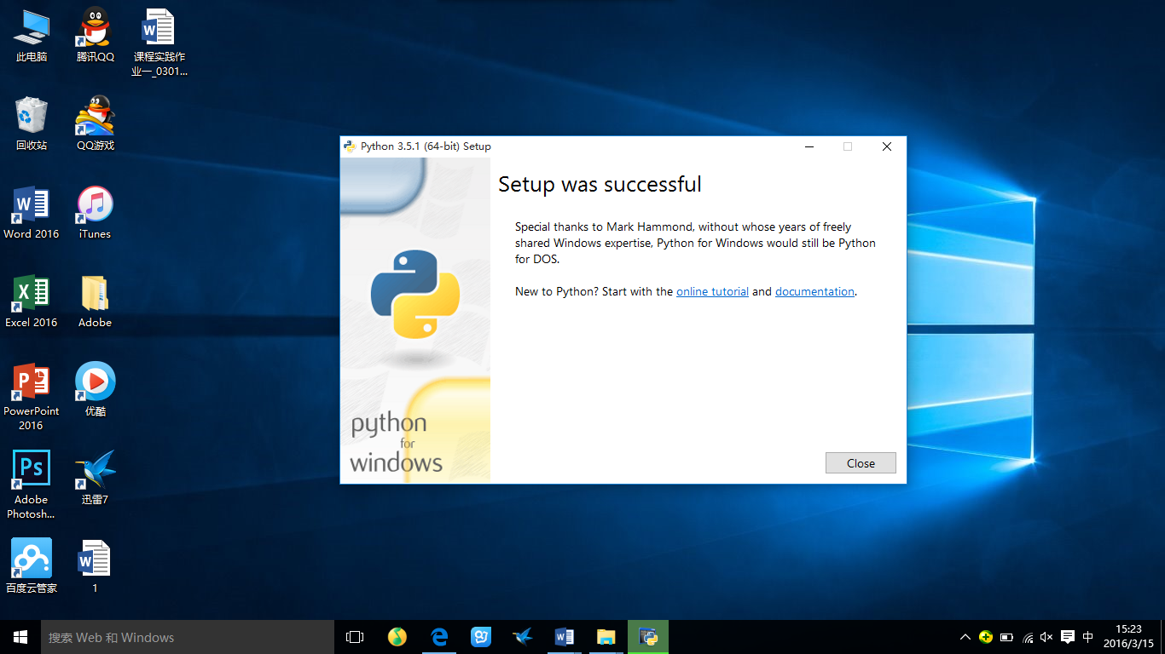

然后在开始菜单找到python的IDLE,点击进入python的shell界面。

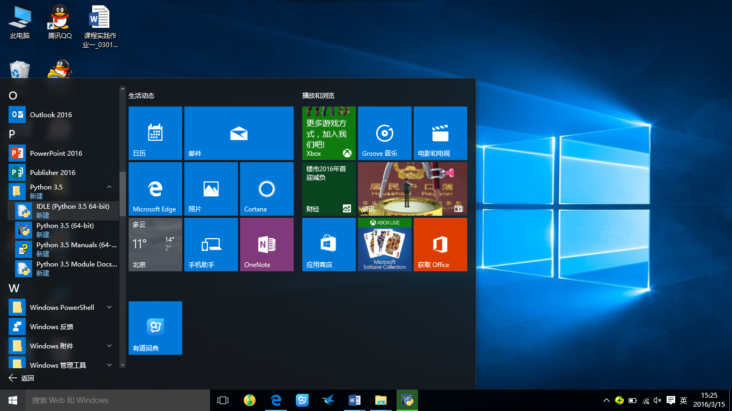

在shell界面输入命令print ("hello world")可以看到输出hello world。至此windows下python环境搭建完成。

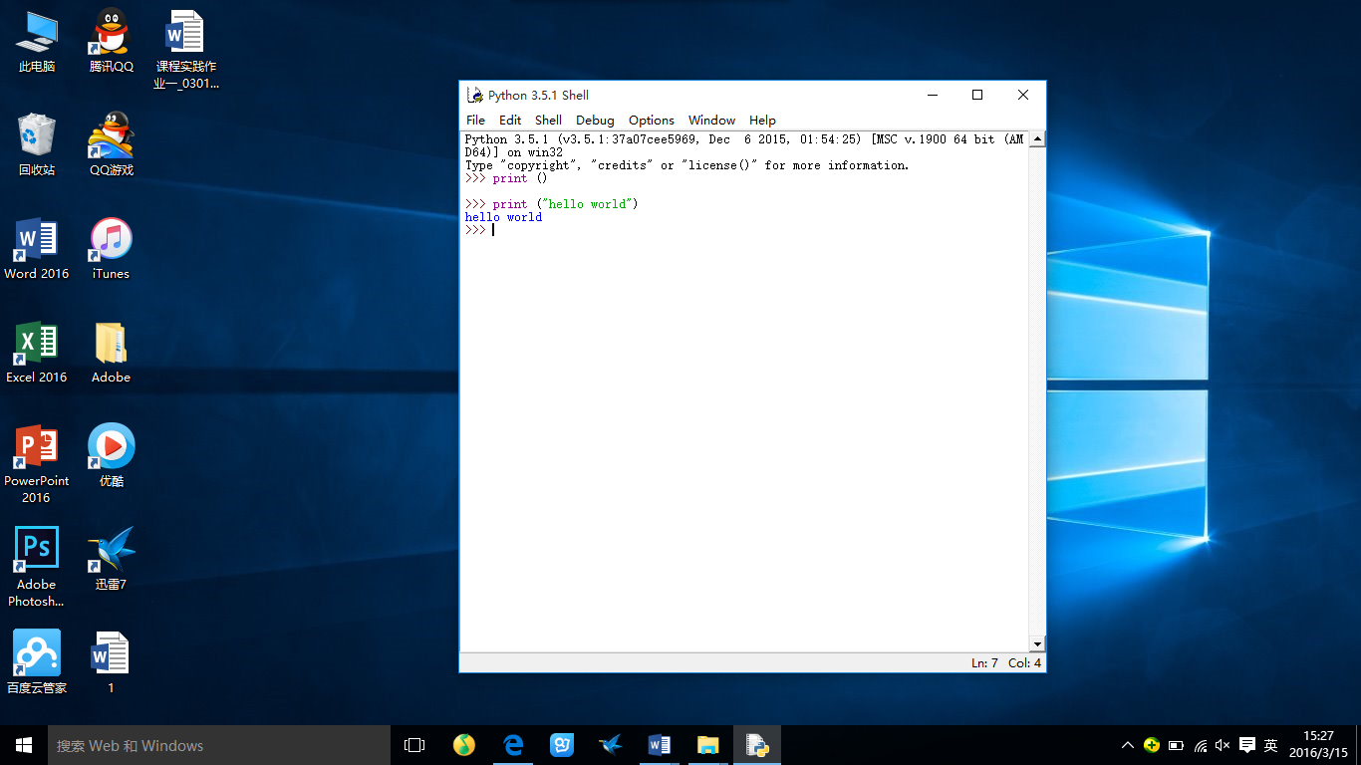

然后，命令行下更新pip到新版本：

>python -m pip install -U pip

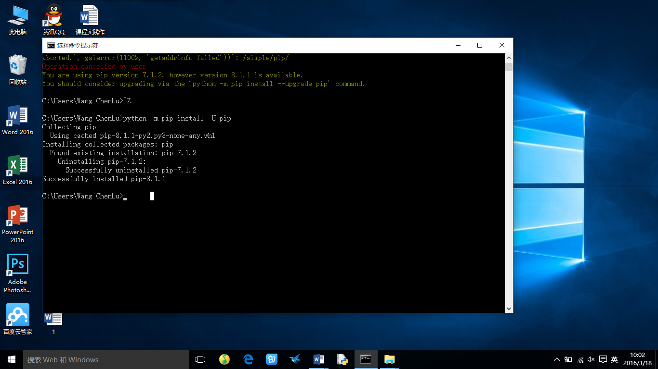

# 二．python扩展包安装

pip命令是软件包的基本安装方式，不过，有些软件包使用pip安装时，需要本地编译，编译条件如果不满足安装就会失败。

这时可使用： 加州大学欧文分校提供的Windows32/64位Python扩展包编译版，

<http://www.lfd.uci.edu/~gohlke/pythonlibs/>

加州大学欧文分校的编译版包，内容丰富、更新及时、安装方便。

## 2.1.编码规范

pip install autopep8

pip install pylint

## 2.2.科学计算软件包

### 2.2.1 Scipy

Scipy官网：<http://www.scipy.org/>,提供有全面的科学计算软件包信息。基本应用安装以下3个即可：

numpy

scipy

matplotlib

Window环境下Scipy 软件包的 安装，建议从加州大学欧文分校下载编译好的*.whl，然后，用pip逐个本地安装：

>pip install *.whl

### 2.2.2 交互计算 Jupyter

#### 2.2.2.1 安装Jupyter

>pip install jupyter 在线安装

#### 2.2.2.2安装Python语言内核

>pip install ipython ，支持Python语言

#### 2.2.2.3安装依赖包

>pip install pyreadline

>pip install sympy

#### 2.2.2.4支持显示数学符号、公式，安装MathJax

命令行下，

>IPython

打开IPythonshell，然后，在In[1]:后键入：

from IPython.external.mathjax import install_mathjax

在In[2]:后键入代码：

install_mathjax()

#### 2.2.2.5运行notebook

在iPython notebook文件所在目录下，打开命令行窗口：

>jupyter notebook

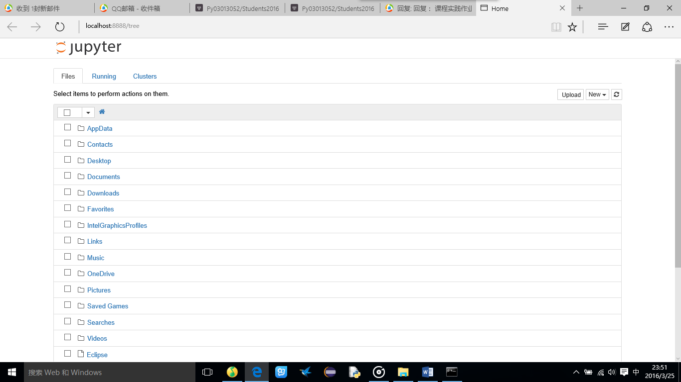

跳转至此界面。

### 2.2.3 IF97 for Python

Windows 32/64位版: 从

<https://github.com/Py03013052/SEUIF97>

下载：SEUIF97.dll和 seuif97.py，然后：

1) SEUIF97.dll拷贝到 c:\windows\system

2) seuif97.py拷贝到 c:\python35\Lib

# 三．基于Eclipse的Python开发环境

## 3.1安装Eclipse IDE

### 3.1.1安装JavaSDK

Eclipse IDE是使用Java开发的，电脑中需要预先安装好Java JRE/JDK软件包，因此，安装前，在命名行下，输入：

>java –version

检查是否已经安装了Java软件包。 如果电脑中已经安装了Java ,会显示有关版本。

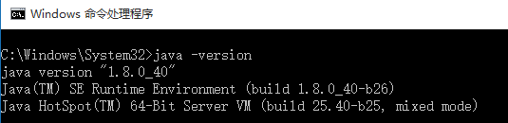

如果没有安装java 或者版本不能满足Eclipse IDE最低要求，需要从Oracle下载Java包。

Java JDK的Oracle官方下载地址如下：

[**http://www.oracle.com/technetwork/java/javase/downloads/index.html**](http://www.oracle.com/technetwork/java/javase/downloads/index.html)

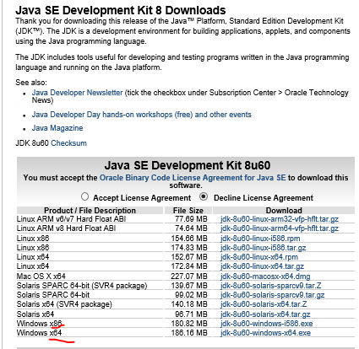

下载时需要注意操作系统32/64位，选择相应版本下载（*是Java版本号）：

Windows 32位：*-windows-i586.exe

Windows 64位：*-windows-i64.exe.

运行下载Oracle的Java安装包（安装时注意配置环境变量），即可安装好Java环境。

### 3.1.2 Eclipse IDE

　　Eclipse IDE是插件型开发环境，有很多版本可以下载。本课程主要使用Python语言，会涉及C/C++开发，所以，建议下载Eclipse CDT(Eclipse IDE　for　C/C++)版.

Eclipse CDT官方下载地址：

http://www.eclipse.org/downloads/

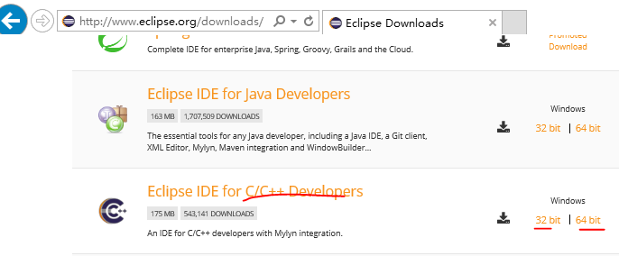

根据操作系统32/63位，下载相应的版本，然后将下载的Eclipse CDT解压到指定目录下，运行解压目录下的：eclipse.exe即可。

如果使用Windows7 以上版本操作系统，建议将运行eclipse.exe，固定到任务栏。（在eclipse.exe文件名上，点鼠标右键即可）

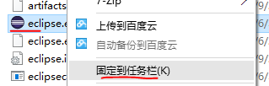



以后，从任务栏启动Eclipse方便很多（同样也可以将IDLE固定到任务栏）。

## 3.2安装Python开发插件PyDev

使用Eclipse IDE作为Python开发环境，需要：1） 安装PyDev插件；2）配置解释器为Python3.4；

### 3.2.1安装PyDev插件

通过Help->Eclipse Marketplaces进入市场，输入Pydev，找到Pydev安装/更新项目，在线安装即可：

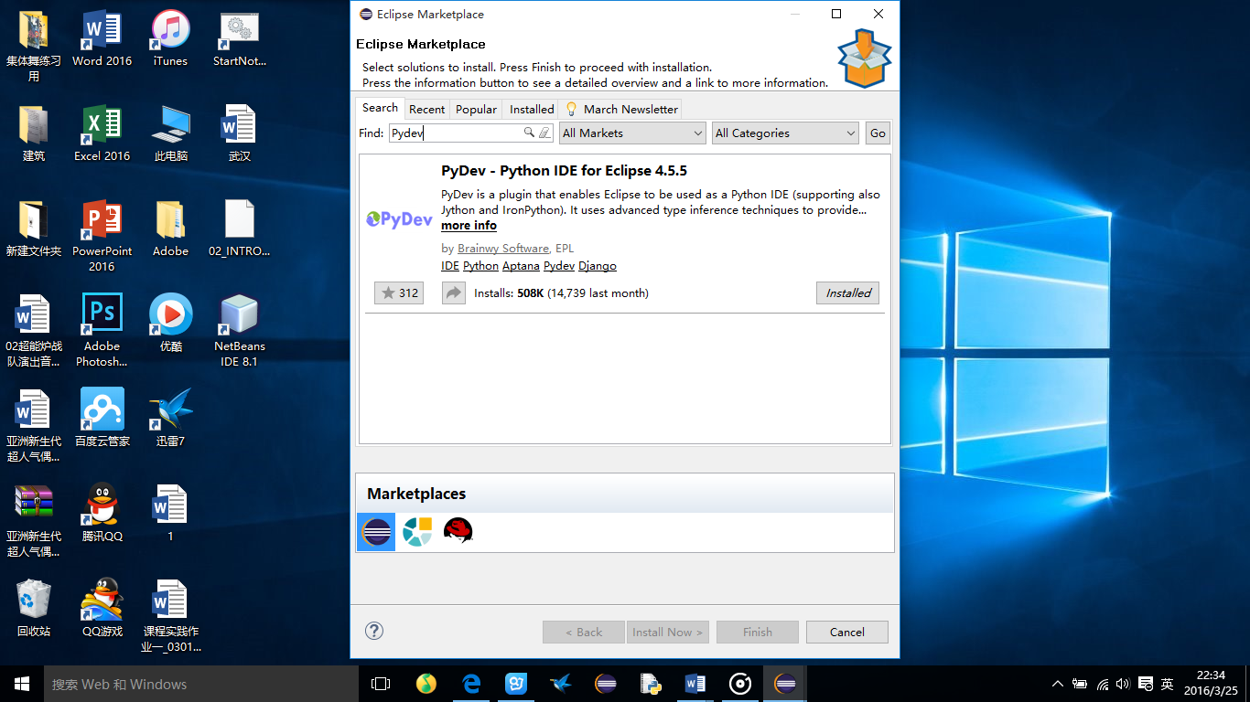

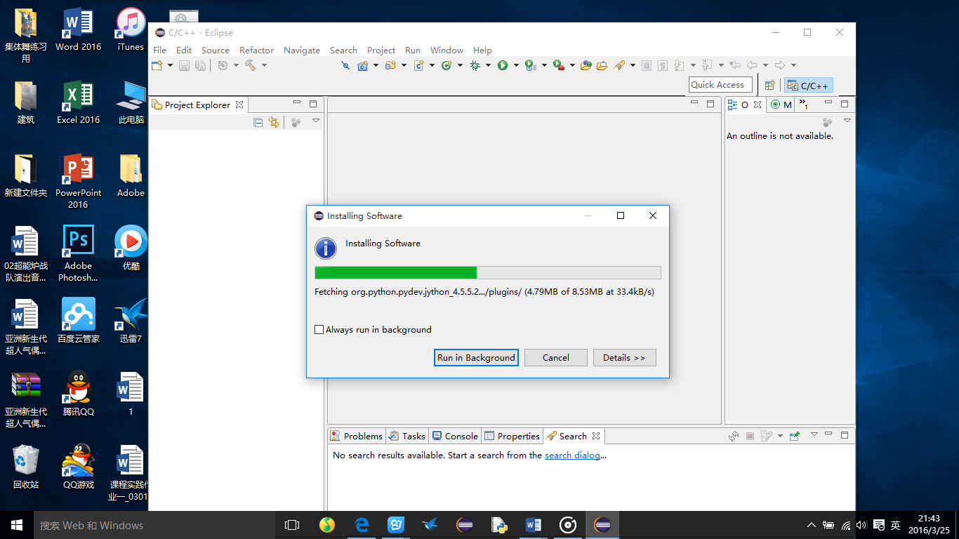

在线安装过程简单，但是，安装速度受网络环境影响。

如果很慢，可从pydev官网（<http://www.pydev.org/>）提供的下载地址：

http://sourceforge.net/projects/pydev/files/

下载插件包，然后，通过：

Help->Install->New Software->Add->Archive

离线安装.

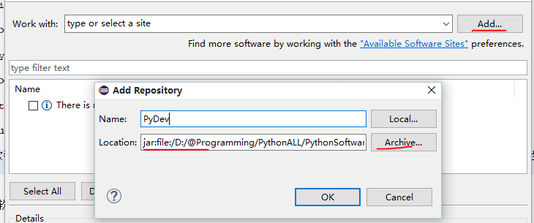

### 3.2.2配置 Python解释器

安装好后，重新启动。通过：

Windows->Preference->Pydev->Interperters->Python Interperter点其中的：Advanced Auto-config配置开发使用的 Python解释器版本:

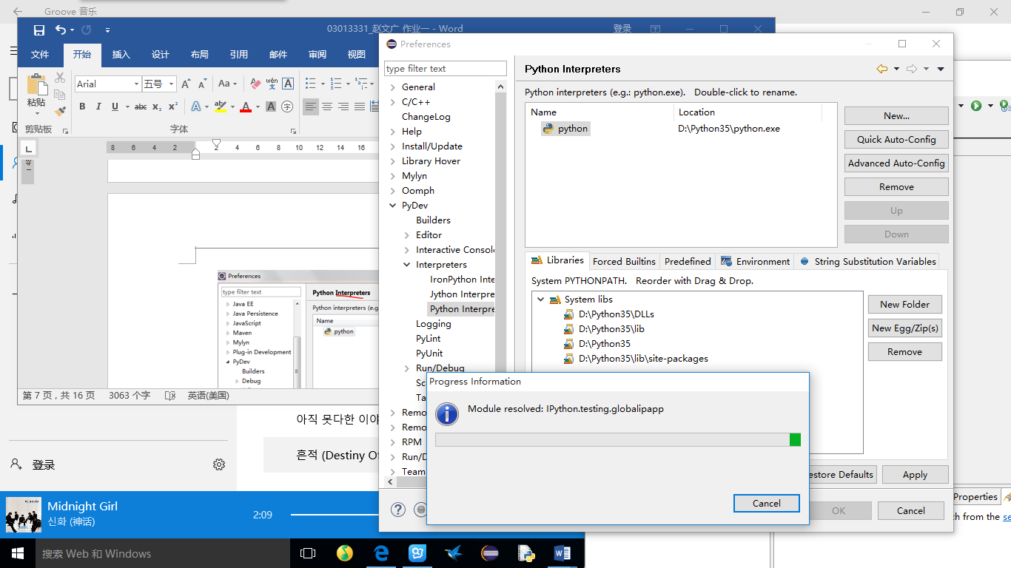

配置好后切换到Python场景，就可以进行Python开发了。

## 3.3联机指南

Help -> Help Contents

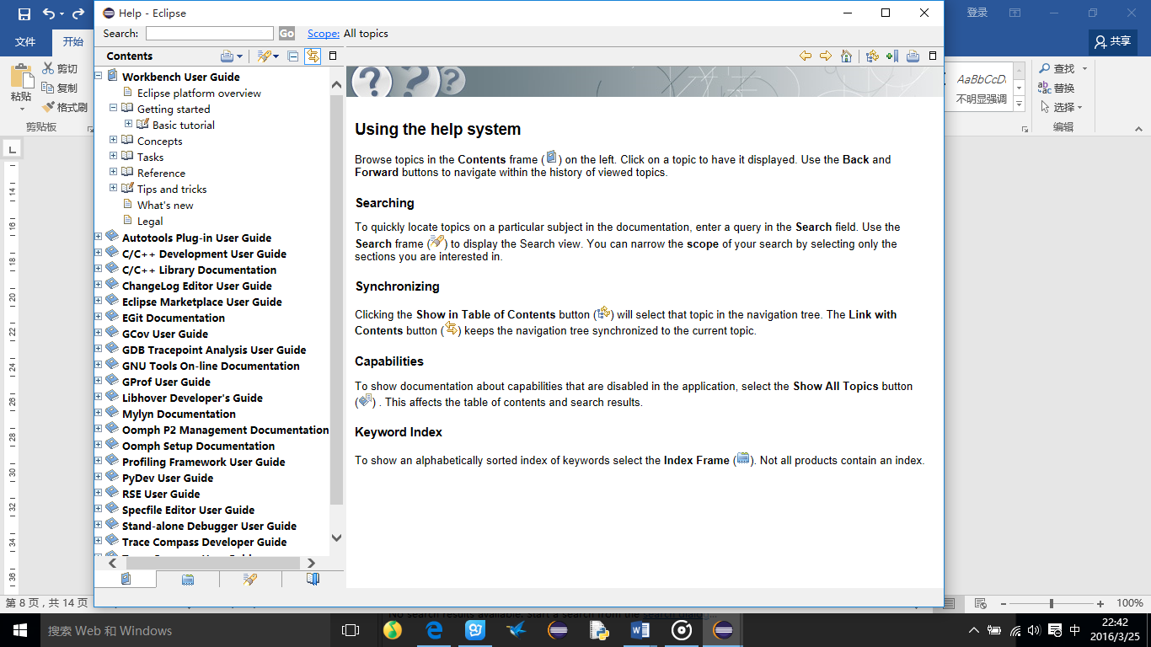

# 四．配置PyDev提高效率

## 4.1显示源码行号

右键源码的左边缘，选中“Show Line Number

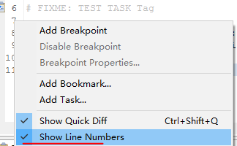

## 4.2修改注释颜色提高可读行

从Window → Preferences→PyDev→Editor,进入配置界面：

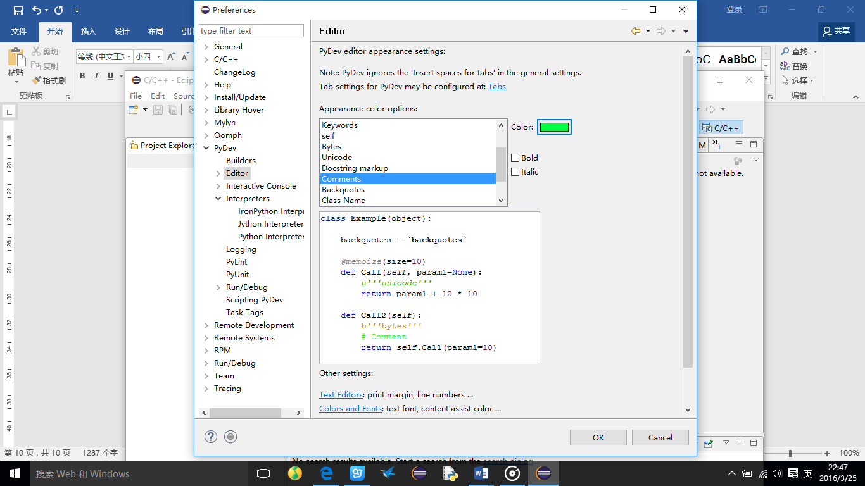

## 4.3配置任务标签.

在程序开发过程中可以在代码中标识，当前任务状态，计划开发工作。在代码中标识任务，可以使用任务标签，然后，让开发环境识别到工作空间的任务列表中。

### 4.3.1配置任务标签：

通过PyDev->Task Tags中配置任务标签:

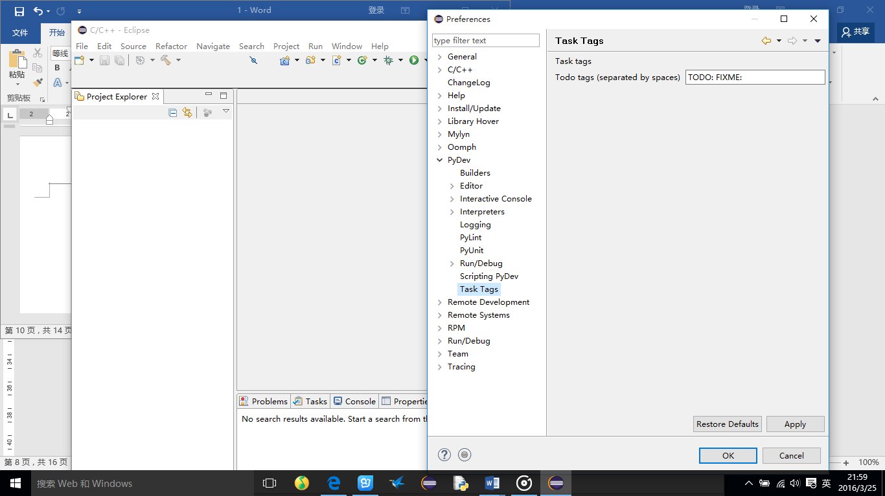

可以根据不同的任务类型，自己增加自定义标签

### 4.3.2添加任务标签注释

在程序源码中加入使用任务标签的注释：

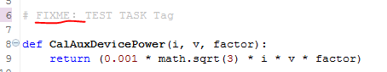

### 4.3.3识别任务

保存新修改、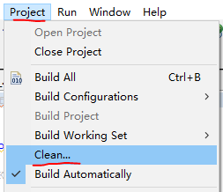运行程序一次或者选择 Project → Clean，

就可将使用任务标签注释加入任务列表。如果当前任务窗口可视，刚加的任务，就会立刻显示在任务窗口中。

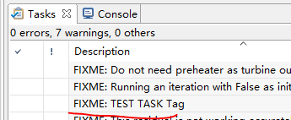

如任务窗口没有打开，，可以Window->Show View->Tasks开启任务窗口。

# 五．基于PyDev的语言规范静态检查

PyDev中集成了PEP8,AutoPEP8 和Pylint代码检查功能，这些功能默认状态都是关闭的。

程序开发过程中，要有规范意识，但不可能有很高的规范性，过分注意规范会影响开发进程。这时如果一直开启代码规范检查，经常提示不规范，会对开发形成负面影响，所以，默认关闭是合适的。在程序开发一个阶段结果出来时，进行规范性检查更好。

## 5.1 PEP8检查和修改

### 5.1.1启动 pep8 检查

Window > Preferences

PyDev > Editor > Code Analysis > pep8.py

选择Errors/Warnings其中之一..

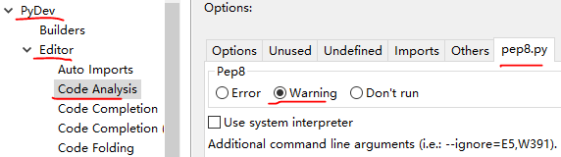

右键Python工程，选择 PyDev，点 "code analysis"，即可对工程中所有Python源码进行PEP8检查：

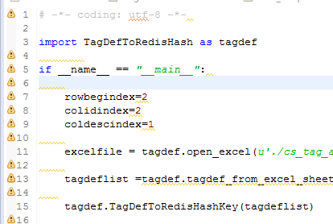 .

### 5.1.2启动autopep8自动修改

点Windows -> Preferences ->输入 'autopep8' 作为搜索串.

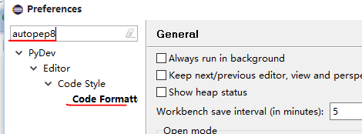

选择（Check）: Use autopep8.py for code formatting?

|  |
| --- |
|  |

在Python源码窗口，按 CTRL-SHIFT-F 就可以自动修改代码

## 5.2使用Pylint

PyDev 默认不开启Pylint。通过

     Window -> preferences -> Pydev -> Pylint,选中"Use pylint?",

找到安装好的lint.py的地址,例如"C:\Python34\Lib\site-packages\pylint\lint.py"

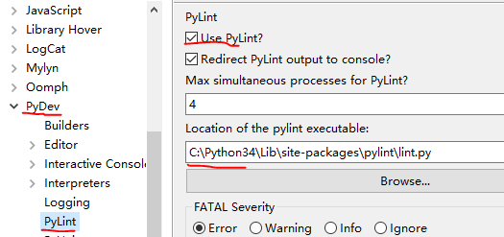

配置参数，限制Pylint的输出

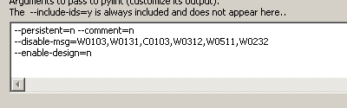

选中Project->Build Automatically,这样程序修改，保存时pylint就会自动检查项目中的代码,也可用Ctrl+B手动build触发pylint。

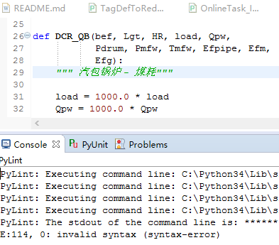

# 六．小结

Python 学习和开发环境多种多样，建议同学们，首先掌握IDLE好，其他，逐步掌握。通常，进一步用好Eclipse加PyDev就足够了。其他，如有兴趣可以了解。

软件使用中有疑问可以查询Eclipse内置的help。

# 七．参考资料

1．Brainwy Software Ltd. PyDev Manual. http://www.pydev.org/manual_101_root.html

2．郑伟芳. PyDev for Eclipse简介. <http://www.ibm.com/developerworks/cn/opensource/os-cn-ecl-pydev/> 2008.11

3．张颖. Python 代码调试技巧. <http://www.ibm.com/developerworks/cn/linux/l-cn-pythondebugger/> 2012.05